**Werkblad Schimmels tekst B**

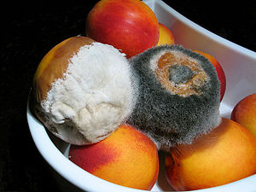

**Zoals er op de wereld gevaarlijke dieren en gevaarlijk mensen bestaan, bestaan er ook gevaarlijke schimmels! En zoals er op de wereld mensen en dieren zijn die hele goede dingen doen, zo zijn er op de wereld ook schimmels die hele goede dingen doen.**

**Zoek in de tekst de goede en de slechte eigenschappen van schimmels.**

|  |  |
| --- | --- |
| **Goede eigenschappen** | **Slechte eigenschappen** |
|  |  |

|  |
| --- |
| **Heb je zelf een heel vies schimmelverhaal meegemaakt?**  **Schrijf het hieronder! Misschien mag je het wel voorlezen aan je groep of klas.** |
|  |